Галина Александровна Крамаренко
(учитель математики, Специальная (коррекционная) школа- интернат №39, gkramarenko@mail.ru, г. Новосибирск)

МЕТОДИЧЕСКИЕ ПРИЕМЫ ПОСТРОЕНИЯ РИСУНКОВ НА УЧЕБНЫХ ЗАНЯТИЯХ МАТЕМАТИКИ СО СЛЕПЫМИ ОБУЧАЮЩИМИСЯ

В статье рассматриваются особенности, которые возникает в процессе формирования понятий и умений на уроках математики; особые трудности слепых и слабовидящих обучающихся при построении геометрических фигур и во время работы с готовыми рисунками; описывается использование на учебном занятии математики различных методических приемов построения рисунков при обучении слепых обучающихся.
Ключевые слова: слепые и слабовидящие обучающиеся, методические приемы, математика, геометрические фигуры, готовые рисунки, обучение, нарушение зрения, тифлопедагогика.
Согласно Федеральному закону об образовании в РФ каждый человек имеет право на получение качественного образования, в том числе и лица с ограниченными возможностями здоровья. Обеспечение равных прав и равных возможностей для ребенка с нарушениями здоровья являются приоритетным направлением в сфере современного образования.
Особенность, которая возникает в процессе формирования понятий и умений на уроке математики, заключается в том, что дети с тяжелой патологией зрения не обладают достаточными сведениями об окружающем мире, имеют очень маленький личный жизненный опыт. В первую очередь это отражается на формировании умения делать рисунки по условию задачи. Дети не всегда имеют отчетливые представления о тех объектах и процессах, которые описываются в тексте задачи. При изучении геометрических фигур или тел у многих детей также не возникает ассоциаций с реальными объектами. Так обучающимся с нарушениями зрения сложно установить форму крупного реального предмета (например, форму дома) и сопоставить её с соответствующим геометрическим телом.
Поэтому процесс формирования понятий и умений у обучающихся с нарушениями зрения должен сопровождаться кропотливой предварительной и сопутствующей работой учителя, носящей коррекционный характер. При отборе учебного материала к уроку на первоначальном этапе обучения учитель должен опираться на уже известные обучающимся факты, формы, образы, действия и т.д. В дальнейшем, уровень этих навыков будет зависеть от подбора учебного материала и от способности учителя донести до каждого обучающегося то, что они не могут увидеть, но смогут узнать.
Геометрический материал у слепых и слабовидящих обучающихся вызывает особые трудности, особенно при построении геометрических фигур и во время работы с готовым рисунком. Чем больше деталей изображено на рисунке, тем сложнее формируется целостный образ, ведь ученик с глубокими нарушениями зрения и особенно незрячий, не имеет возможности охватить рисунок взглядом и вынужден очень внимательно обследовать его подетально, формируя в памяти общую картину. Понимая, как ребенок формирует изображение, становится очевидным, что познавательная деятельность требует от него хорошей памяти и большего внимания, чем от его зрячих сверстников.
Все виды графических работ большинством обучающихся с нарушением зрения выполняются медленно, что заставляет учителя правильно порционировать такую работу. Дети такой категории довольно часто имеют нарушения мелкой моторики. Им затруднительно выполнять построения самостоятельно, требуется помощь учителя.
В муниципальном бюджетном общеобразовательном учреждении «Специальная (коррекционная) школа-интернат № 39» города Новосибирска обучаются слепые и слабовидящие дети с ограниченными возможностями здоровья. До начала образовательного процесса в школе-интернате специалисты психолого-педагогического сопровождения (учитель-дефектолог, учитель-логопед, педагог-психолог, учитель по адаптивной физической культуре) проводят диагностические и подготовительные процедуры, способствующие адаптации будущих обучающихся к учебному процессу. Поэтому к моменту обучения педагог имеет начальное представление о возможностях каждого вновь прибывшего ребенка.
Практика показывает, что есть проблемы в усвоении учебного материала у детей с такими нарушениями зрения, как: косоглазие и амблиопия, пониженное зрение, слабое зрение, слепота, остаточное зрение, что требует индивидуализации обучения.
Все программы по изучению математики основаны на визуализации восприятия и использования шрифта Брайля. Следовательно, одним из основных методов в курсе математики - умение строить и читать рисунки, построенные точками.
При подготовке к учебным занятиям важно помнить, что обучение детей с нарушением зрения требует иных средств и методических приемов. Однако, в тифлопедагогике важно использовать и общие методы обучения, как то: словесные, наглядные, практические, репродуктивные, объяснительно-иллюстративные, поисковые, исследовательские, проблемные, но с учетом их направленности на коррекцию и компенсацию отклонений в развитии детей. Необходимость применения общих и специальных методов объясняется характером и спецификой познавательной деятельности слепых и слабовидящих обучающихся.
Изучение диагностических карт обучающихся и личные наблюдения позволили выработать более эффективные методические приемы в преподавании предмета, а именно при чтении рисунков и их построении на уроках геометрии.
Методический прием «Использование прибора».
Данный прием построения рисунков используется в целях развития навыков работы с прибором. Но не любую фигуру, а значит не любой рисунок можно сделать с помощью этого средства. Однако использование прибора в построении некоторых фигур может облегчить оформление рисунка в целом. Например, при использовании шаблонов, применяя прием «использование шаблона», необходимо будет дополнять рисунок обозначениями, что требует дополнительных способов оформления рисунков. А использование прибора позволяет заранее предусмотреть возможные обозначения на рисунке и с легкостью рисунок ими дополнить с помощью прибора.
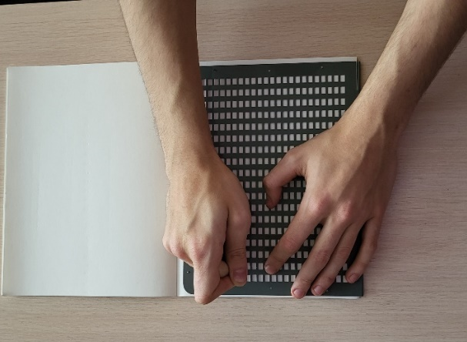
Методический прием «Использование шаблона».
Он эффективен при переносе тактильной информации обучающимися на рисунок. Дети с нарушением зрения видят пальчиками. Имея шаблон нужной фигуры, они без труда, приложив его на лист тетради, могут воспроизвести с помощью грифеля и самого шаблона. Таким образом ученики не только передают информацию, но и с помощью осязания визуально изучают эту фигуру. Такой прием рисования позволяет начертить любую изучаемую в школьном курсе фигуру.
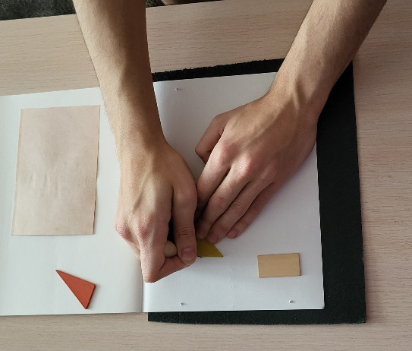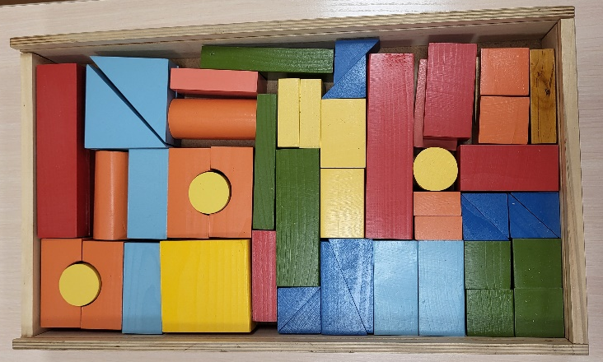
Методический прием «Использование чертежных инструментов».
Данный метод способствует формированию у обучающихся навыков построения с помощью чертежных инструментов и формирует навыки ориентирования на плоскости в рамках тетрадного листа. Он достаточно сложный, и эта сложность объясняется тем, что требуется определенный уровень навыков и умений работы с инструментами, таких как: аккуратность, внимательность, соблюдение правил техники безопасности, осторожность и др.

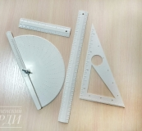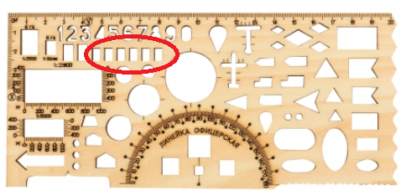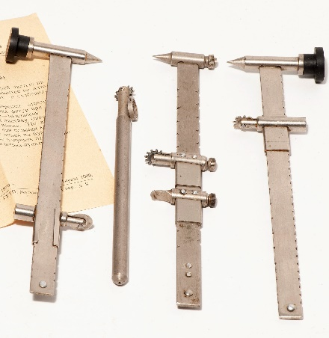
Методический прием «Рука в руке».
Этот метод применяется тогда, когда ребенок не имеет достаточной чувствительности пальцев для чтения точечного шрифта и работы с грифелем. В этом случае и применяется индивидуальный подход в полном смысле слова, т.е. взять руку ребенка в свою руку и произвести необходимые действия как при чтении, так и при письме.
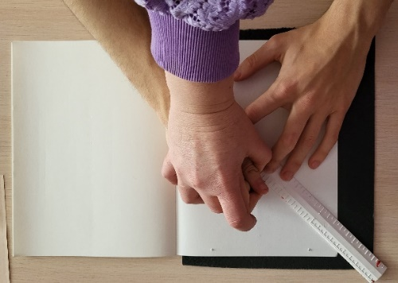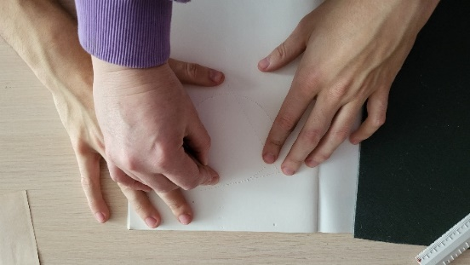
Всем известно, что математика – это серьезный и сложный предмет. Поэтому, с первых учебных занятий необходимо обеспечить максимально благоприятную и комфортную обстановку и создать положительное настроение на учебный процесс. Важно, чтобы у детей не появлялось чувство страха, боязни перед предметом. Такой релаксацией являются физические минутки. Они дают возможность не просто расслабиться, но и практиковать навыки говорения и закрепления учебного материала по различным темам. Такие минутки можно придумать самим, а чаще всего использовать разработанное. А для чего же интернет!?
Озвученные методические приемы способствуют формированию и развитию таких компетенций, как: рисовать, читать рисунки и чертежи, расширять кругозор, что позволяет открывать ребенку новые возможности и способствует социализации в обществе.

Использованная литература

- Федеральный закон Об образовании в Российской Федерации (принят Государственной Думой 21 декабря 2012 года, одобрен Советом Федерации 26 декабря 2012 года)
- Денискина, В. З. Из опыта воспитания слепого ребенка в семье (часть 1) воспоминания / В. З. Денискина // Воспитание и обучение детей с нарушениями развития. — 2020. — №3. — С. 26-34.
- Денискина, В. З. Из опыта воспитания слепого ребенка (часть 2) воспоминания / В. З. Денискина // Воспитание и обучение детей с нарушениями развития. — 2020. — № 5. — С. 27-36.
- Денискина, В. З. Особенности обучения элементам геометрии слепых младших школьников: монография / В. З. Денискина. — М. : ООО «ИПТК «Логосвос», 2019. — 332 с. — (Круг чтения. Издание для слабовидящих)
- Дидактические игры своими руками как средство познавательного развития детей с ОВЗ // Дошкольная педагогика. — 2022. — № 4. — С. 44-45
- Каплан А.И. Причины детской слепоты// Дети с ограниченными возможностями: проблемы и инновационные тенденции в обучении и воспитании по курсу «Коррекционная педагогика и специальная психология». – М., 2001г.
- Cолнцева Л.И. Тифлопсихология детства.- М.,2019г.
- Тупоногов Б.К. Теоретические основы тифлопедагогики - М., - 2015г.

